**PAMOKŲ SCENARIJAI**

|  |
| --- |
| **TEMA Banginiai šviesos reiškiniai** |
| **1 pamoka** |

|  |  |
| --- | --- |
| **Klasė, kuriai skirta(-os) pamoka (-os)** | IV gimnazijos klasė |
| **Anotacija** | Pamoka susideda iš vaizdinės medžiagos, nuorodų į papildomus šaltinius, spausdinimui paruošto užduočių lapo mokiniams. |

|  |  |  |
| --- | --- | --- |
| Pamokos tema | **Difrakcinė gardelė** | |
| Ugdymo uždaviniai | BP: Apibūdinama difrakcinė gardelė, aptariamos difrakcinės gardelės rūšys ir jų taikymas, apibrėžiama difrakcinės gardelės konstanta, išvedama maksimumo sąlygos formulė, mokomasi ją taikyti. |  |
| Mokymo turinys | Apibūdinama difrakcinė gardelė, aptariamos difrakcinės gardelės rūšys ir jų taikymas, apibrėžiama difrakcinės gardelės konstanta, išvedama maksimumo sąlygos formulė, mokomasi ją taikyti. |  |
| Mokymosi turinio įtvirtinimui būtinos veiklos ir užduotys | Apibūdinama difrakcinė gardelė, aptariamos difrakcinės gardelės rūšys ir jų taikymas, apibrėžiama difrakcinės gardelės konstanta, išvedama maksimumo sąlygos formulė, mokomasi ją taikyti. |  |
| Pasiekimo lygiai | **Visi** |  |
| Kompetencijos | Pažinimo, skaitmeninė, komunikavimo, kūrybiškumo |  |

**Užduočių atsakymai:**

1. Paveiksle pateiktas difrakcinės gardelės fragmentas. Raidėmis AB ir CD pažymėtas rėžio plotis, raidėmis BC skaidraus plyšio plotis. Kokia atkarpa apibūdina difrakcinės gardelės periodą?

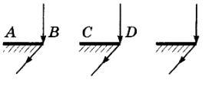

**Ats. AB + BC**

1. Paveiksle pateiktas difrakcinės gardelės fragmentas. Kokiomis raidėmis pažymėta atkarpa žyminti šviesos bangų optinių kelių skirtumą.

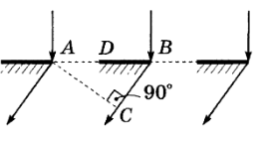

**Ats. CB**

1. Į difrakcinę gardelę, kurios periodas d = 2 μm, statmenai krinta monochromatinė šviesa. Nustatykite šios šviesos bangos ilgį , jei antrasis difrakcijos spektro maksimumas stebimas 30°.

Ats. 5 ⋅ 10-7 m

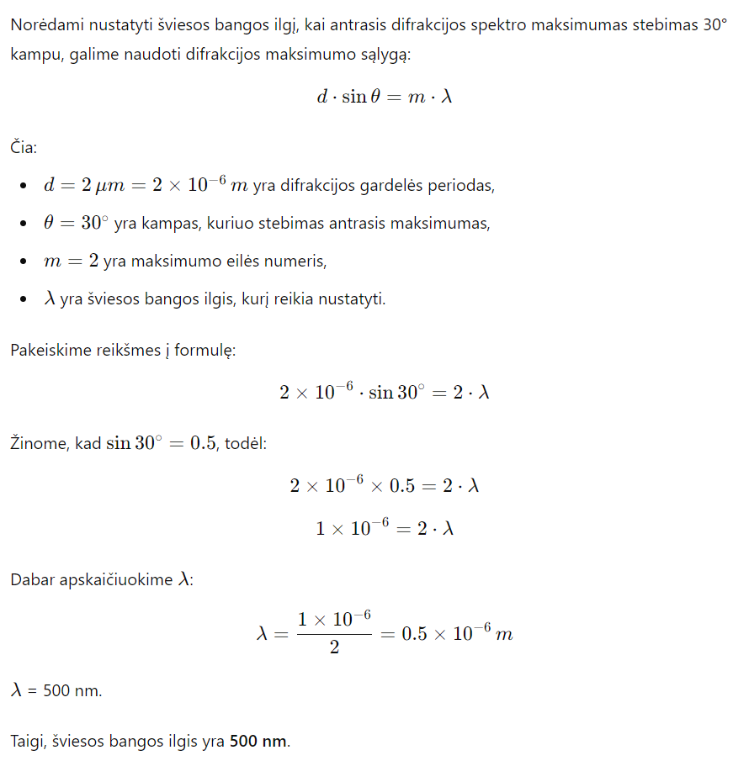

1. Į difrakcinę gardelę, kurios periodas d, statmenai krinta bangos ilgio λ monochromatinė šviesa. Kaip pasikeis stebimų difrakcinių spektrų skaičius ir atstumas nuo centrinio iki pirmos eilės maksimumo, jei padidinti krintančios šviesos ilgį. Įvertinimui panaudokite žodžius ( padidės, sumažės, nepakis)

|  |  |
| --- | --- |
| Difrakcinių spektrų skaičius | Atstumas nuo centrinio iki pirmos eilės maksimumo, |
|  |  |

Ats.

|  |  |
| --- | --- |
| sumažės | padidės |

1. Mokiniui reikia stebėti 400 nm bangos ilgio šviesos difrakciją. Eksperimentui gali naudoti dvi difrakcines gardeles, kurių periodai 1 μm ir 0,3 µm. Kuri iš šių gardelių gali būti naudojamos difrakcijai stebėti, kai šviesa krinta į gardelę.

Ats. Norint stebėti difrakciją naudojant difrakcinę gardelę, gardelė turi sudaryti bent pirmos eilės maksimumus, todėl reikia, kad sinϕ = $\frac{λ}{d}<1$. Tokia sąlyga tinka tik 1 μm periodo gardelei.

1. Difrakcinė gardelė apšviečiama trimis monochromatinėmis šviesomis ( mėlyna, žalia ir raudona). Ekrane atsiranda difrakcinis spektras, susidedantis iš tamsių ir šviesių vertikalių juostų. Kuris iš šių spektrų bus plačiausias?

(Ats. Raudonos)

1. Kurios iš šių difrakcinių gardelių periodas yra didžiausias?

Ats. D

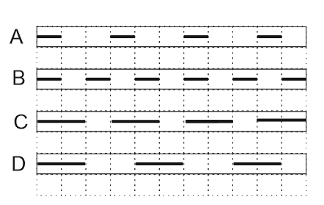

1. Tarkime, kad difrakcijos gardelės periodas yra 6 kartus didesnis nei gardelės apšvietimui naudojamas šviesos bangos ilgis. Kokiu kampu susidaro 3- asis difrakcijos maksimumas?

**Ats. 30°**

